Ростовская область, Дубовский район, с.Дубовское
муниципальное бюджетное общеобразовательное учреждение
Дубовская средняя школа № 1
имени Героя Советского Союза М.Ф.Потапова

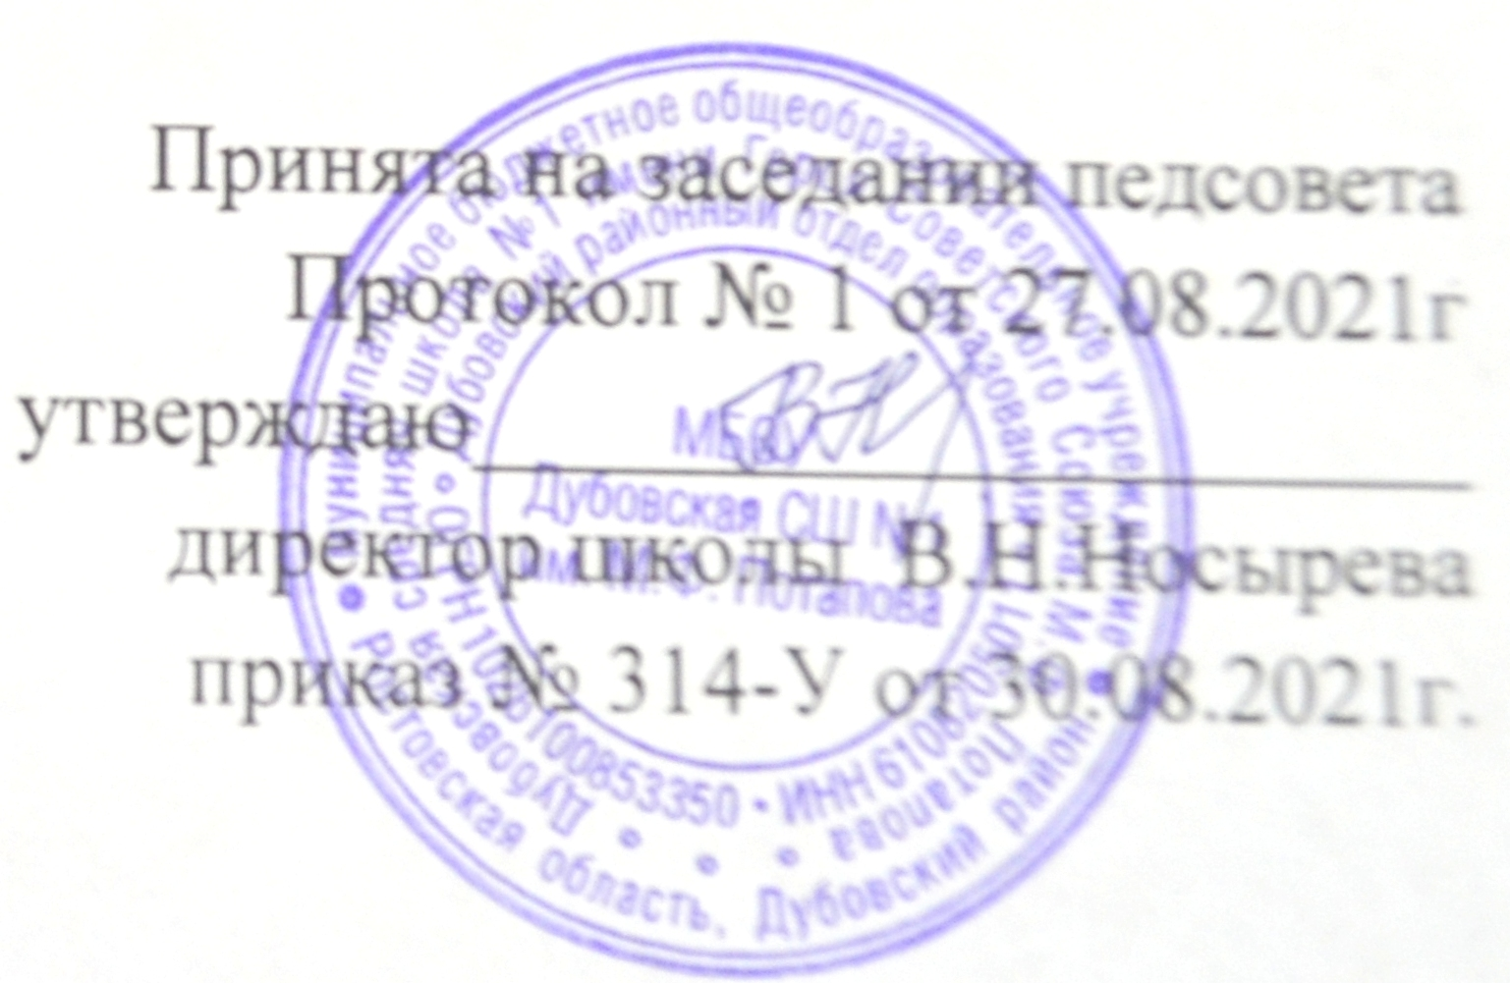

Программа
внеурочной деятельности
«Выразительное чтение»
направление общеинтеллектуальное
возраст учащихся: 12 лет
срок реализации 1 год

автор-составитель: В.Н. Архипова

2021-2022 учебный год

Планируемые результаты освоения Программы

Личностные результаты:
- воспитание российской гражданской идентичности: патриотизма, любви и уважения к Отечеству, чувства гордости за свою Родину, прошлое и настоя шее многонационального народа России;
- формирование ответственного отношения к учению, готовности и способности обучающихся к саморазвитию и самообразованию на основе мотивации к обучению и познанию;
- формирование осознанного, уважительного и доброжелательного отношения к другому человеку, его мнению, мировоззрению, культуре, языку, вере, гражданской позиции, к истории, культуре, религии, традициям, языкам, ценностям народов России и народов мира; готовности и способности вести диалог с другими людьми и достигать в нем взаимопонимания;
- освоение социальных норм, правил поведения, ролей и форм социальной жизни в группах и сообществах, включая взрослые и социальные сообщества; участие в школьном самоуправлении и общественной жизни в пределах возрастных компетенций с учетом региональных, этнокультурных, социальных и экономических особенностей;
- развитие морального сознания и компетентности в решении моральных проблем на основе личностного выбора, формирование нравственных чувств и нравственного поведения, осознанного и ответственного отношения к собственным поступкам;
- формирование коммуникативной компетентности в общении и сотрудничестве со сверстниками, старшими и младшими в процессе образовательной, общественно полезной, учебно-исследовательской, творческой и других видах деятельности;
Метапредметные результаты:
- умение самостоятельно определять цели своего обучения, ставить и формулировать для себя новые задачи в учебе и познавательной деятельности;
- умение самостоятельно планировать пути достижения целей, в том числе альтернативные, осознанно выбирать наиболее эффективные способы решения учебных и познавательных задач;
- умение оценивать правильность выполнения учебной задачи, собственные возможности ее решения;
- владение основами самоконтроля, самооценки, принятия решений и осуществления осознанного выбора в учебной и познавательной деятельности;
- умение определять понятия, создавать обобщения, устанавливать аналогии, классифицировать, самостоятельно выбирать основания и критерии для классификации, устанавливать причинно-следственные связи, строить логическое рассуждение, умозаключение (индуктивное, дедуктивное и по аналогии) и делать выводы;
- умение создавать, применять и преобразовывать знаки и символы, модели и схемы для решения учебных и познавательных задач:
- смысловое чтение; умение организовывать учебное сотрудничество и совместную деятельность с учителем и сверстниками; работать индивидуально и в группе: находить общее решение и разрешать конфликты на основе согласования позиций и учета интересов; формулировать, аргументировать и отстаивать свое мнение;
Предметные результаты:
Ученик научится: | Ученик получит возможность научиться:
1. Устное народное творчество
Обращаться к традиционным фольклорным приёмам в различных ситуациях речевого общения; выделять нравственную проблематику фольклорных текстов; видеть черты русского национального характера в героях русских сказок и былин; пересказывать тексты, чётко выделяя сюжетные линии. | Рассказывать о самостоятельно прочитано былине, обосновывая свой выбор; сочинять былину и/или придумывать сюжетные линии; сравнивая произведения героического эпоса разных народов (былину и сагу, былину и сказание), определять черты национального характера.
2. Из древнерусской литературы
Адекватно понимать художественный текст и давать его смысловой анализ; выявлять и интерпретировать авторскую позицию, определяя своё к ней отношение, и на этой основе формировать собственные ценностные ориентации; аргументировано формулировать своё отношение к прочитанному; создавать собственный текст. | Сопоставлять «чужие» тексты интерпретирующего характера, аргументировано оценивать их; оценивать интерпретацию художественного текста, созданную средствами других искусств; создавать собственную интерпретацию изученного текста средствами других искусств; сопоставлять произведения русской и мировой литературы самостоятельно (или под руководством учителя),определяя линии сопоставления.
3. Из русской литературы XVIII века
Адекватно понимать художественный текст и давать его смысловой анализ; аргументировано формулировать своё отношение к прочитанному. | Выбирать путь анализа произведения, адекватный жанрово-родовой природе художественного текста; вести самостоятельную проектно-исследовательскую деятельность.
4. Из русской литературы XIX века
Пересказывать тексты, чётко выделяя сюжетные линии, не пропуская значимых композиционных элементов; выделять нравственную проблематику прочитанных произведений; выявлять и интерпретировать авторскую позицию, определяя своё к ней отношение, и на этой основе формировать собственные ценностные ориентации | Рассказывать о самостоятельно прочитанном произведении; выбирать путь анализа произведения, адекватный жанрово-родовой природе художественного текста; вести самостоятельную проектно-исследовательскую деятельность и оформлять её результаты в разных форматах (работа исследовательского характера, реферат, проект); сопоставлять произведения русской и мировой литературы самостоятельно.
5. Из русской литературы XX века
Выявлять и интерпретировать авторскую позицию, определяя своё к ней отношение. | Дифференцировать элементы поэтики художественного текста, видеть их художественную и смысловую функцию
6. Зарубежная литература
Выявлять и интерпретировать авторскую позицию, определяя своё к ней отношение, и на этой основе формировать собственные ценностные ориентации; пересказывать тексты, чётко выделяя сюжетные линии, не пропуская значимых композиционных элементов. | Создавать собственную интерпретацию изученного текста; сопоставлять произведения русской и мировой литературы, определяя линии сопоставления, выбирая аспект для сопоставительного анализа.

Содержание курса

№ | Наименование разделов и тем | Учебные часы
1 | Введение | 1
2 | Устное народное творчество | 1
3 | Из древнерусской литературы | 1
4 | Из русской литературы XVIII века | 2
5 | Из русской литературы XIX века | 19
6 | Из русской литературы XX века | 6
7 | Из зарубежной литературы | 4
 | Итого: | 34 ч.

Календарно-тематическое планирование

№ | Тема | Кол-во  часов | Форма занятия | Дата | Воспитательный  компонент
1 | Роль книги в жизни человека | 1 | Вводное занятие.  Лекция с элементами беседы. |  | Воспитание понимания роли книги в жизни человека и общества; значения изучения литературы.
УСТНОЕ НАРОДНОЕ ТВОРЧЕСТВО (1 ч.)
2 | Малые жанры фольклора. Пословицы и поговорки. | 1 | Практическое занятие. Работа с текстом. Использование малых жанров фольклора в устной речи |  | Воспитание уважительного отношения к культурному и литературному наследию
ИЗ ДРЕВНЕРУССКОЙ ЛИТЕРАТУРЫ (1 ч.)
3 | Афанасий Никитин. Из «Хождения за три моря». | 1 | Занятие-путешествие. «Хождение» по книге А. Никитина. Работа с текстом. Чтение с оцениванием выразительности чтения. |  | Воспитание бережного отношения к словам-историзмам и словам-архаизмам.
ИЗ РУССКОЙ ЛИТЕРАТУРЫ XVIII ВЕКА (2 ч.)
4 | Басни Тредиаковско  го, Сумарокова, Дмитриева. | 1 | Практикум.  Работа над выразительным чтением произведений (басен) поэтов XVIII века. |  | Воспитание ценностного отношения к культурному и эстетическому наследию.
5 | Г. Р. Державин «Лебедь» | 1 | Практикум.  Осмысленное чтение стих., нахождение выразительных средств
ИЗ РУССКОЙ ЛИТЕРАТУРЫ XIX ВЕКА (19ч. )
6 | Басни И.А. Крылова. Своеобразие жанра. | 1 | Теоретико-литературные занятия.  Работа над выразительным чтением произведений -  басен, стихотворений, рассказов, повестей.  Практические занятия. Цель - нахождение и определение роли изобразительно-выразительных средств в создании портрета литературного героя. |  | Воспитание ценностного отношения к прекрасному, выражаемое через литературное слово.
7 | К. Батюшков  "На развалинах замка Швеции". | 1
8 | Д. В. Давыдов. "Партизан". | 1
9 | Ф. Н. Глинка. "Луна", "Утро вечера мудренее". "Москва". | 1
10 | А. С. Пушкин. "Повести Белкина" ("Выстрел"). | 1
11 | К. Ф. Рылеев. "Державин" | 1
12 | Баратынский. "Родина". | 1 | В театральной мастерской. Особенности чтения со сцены и перед камерой. |  | Воспитание национального самосознания и национального достоинства, любви к родине, к русской природе на произведениях русских поэтов XIX века.
13 | Н.М.Языков "Родина". "Две картины". | 1
14 | Ф. И. Тютчев.  "Сон на море. "Весна". | 1
15 | А. М. Кольцов. "Не шуми ты, рожь...". "Лес". | 1
16 | М. Ю. Лермонтов. "Воздушный корабль". "Русалка". "Морская царевна". | 1 | Теоретико-литературные занятия – роль изобразительно-выразительных средств в создании лирических образов.  Практикум. Художественно-выразительное чтение. |  | Воспитание чувства прекрасного через понимание поэтического слова-образа.
17 | А. Н. Майков. "Сенокос". | 1
18 | И. С. Тургенев. "Хорь и Калиныч". | 1 | Практические занятия.  Работа с прозаическими текстами.  Выразительное чтение.  Художественное чтение наизусть фрагментом произведений писателя. |  | Воспитание познавательной активности, культуры речи.
19 | Н. А. Некрасов. "Влас". | 1 |  |  | Воспитание познавательной активности, культуры речи.
20 | Ф.М . Достоевский. "Мальчик у Христа на елке". | 1 |  |  | Воспитание познавательной активности, культуры речи.
21 | Н.С.Лесков.  "Человек на часах". | 1 |  |  | Воспитание познавательной активности, культуры речи.
22 | Л.Н.Толстой"Хаджи-Мурат". | 1 | Лекция с элементами синхронного чтения с оцениванием выразительности чтения. |  | Воспитание интереса к народным национальным героям
23 | А. П. Чехов. Рассказы "Беззащитное существо", "Жалобная книга". | 1 | Теоретическое занятие «В театре А.П. Чехова».  Роль изобразительно-выразительных средств в создании юмористических и сатирических образов. |  | Воспитание чувства эстетического такта
24 | Русские поэты XIX века о родине, родной природе и о себе.  А. А.Фет.  Стихотворение ««Облаком волнистым...». | 1 | Практическое занятие с элементами исследования. Выразительное чтение стихотворения; нахождение в поэтических текстах выразительных средств. |  | Воспитание чувства прекрасного через понимание поэтического слова-образа.
25 | Ф. И. Тютчев. "Сон на море". | 1 |  |  | Выразит.чтение, вопросы и задания
ИЗ РУССКОЙ ЛИТЕРАТУРЫ XX ВЕКА ( 6 ч. )
26 | К.Паустовский. "Бакенщик". "Растрепанный воробей". | 1 | Теоретико-литературные занятия: определение роли природы в произведении, способы ее изображения.  Практические занятия. Нахождение в текстах изобразительно-выразительных средств.  Художественно-выразительное чтение наизусть стихотворений (по выбору); фрагментов прозаических текстов. |  | Воспитание национального самосознания и национального достоинства, любви к родине, к русской природе.  Воспитание способности к совместному творчеству.
27 | В. Железников. "Чудак из шестого "Б". "Путешественник с багажом". | 1
28 | А. А. Лиханов. "Последние холода". | 1
29 | В. П. Астафьев. "Деревья растут для всех". | 1
30 | М.Пришвин.  "Синий лапоть". | 1
31 | В. П. Крапивин. "Брат, которому семь". "Звезды под дождем". | 1
ИЗ ЗАРУБЕЖНОЙ ЛИТЕРАТУРЫ (4 ч.)
32 | Э. По. "Овальный портрет". | 1 | Практические занятия.  Художественно-выразительное чтение-рисование. Слово-характеристика литературного героя.  «Озвучивание» роли. |  | Воспитание познавательной активности, культуры речи.
33 | М. Твен. "История с привидением". | 2
34 | О. Генри. "Вождь краснокожих". | 1
 | Итого: 34 часа

Учебно-методическое обеспечение курса

Литература для учителя
- Альбеткова Р. И. Русская словесность. От слова к словесности. - М.: Дрофа, 2000
- Еремина О. А. «Литературный кружок в школе. 5-6 классы» - М.: Просвещение, 2011
- Маранцман В. Г. Изучение литературы .Методические рекомендации. Санкт-Петербург, «Специальная литература» 1997
- Никитина Е. И. Уроки развития речи. - М.: Дрофа, 1998
- Фогельсон И.А..Литература учит. Москва, «Просвещение» 1999

Литература для учащихся
- Никитина Е.И. Русская речь. Развитие речи. 5 класс.- М.: Дрофа, 2002.
- Читаем, думаем, спорим, дидактические материалы по литературе, 5 класс, пособие для учащихся общеобразовательных организаций, Коровина В.Я., Журавлев В.П., Коровин В.И., - М.: Просвещение, 2014.

Техническое обеспечение курса

- компьютер, принтер, ксерокс;
- фото и видео камеры.

